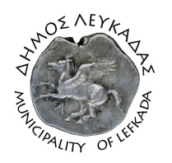

ΕΛΛΗΝΙΚΗ ΔΗΜΟΚΡΑΤΙΑ
ΔΗΜΟΣ ΛΕΥΚΑΔΑΣ

Λευκάδα, 30/12/2021

ΕΝΗΜΕΡΩΣΗ
Σας ενημερώνουμε ότι έσπασε τις πρώτες πρωινές ώρες ο αγωγός διανομής Φ250 στην περιοχή του Αγίου Μηνά. Το συνεργείο της Ύδρευσης έχει ξεκινήσει ήδη το έργο της αποκατάστασης. Αναμένεται να επανέλθει η κανονική ροή του νερού εντός τριών ωρών. Ζητάμε την κατανόησή σας.

Από το Τμήμα Ύδρευσης του Δήμου Λευκάδας

